Умлаут speсial: Сова в пабе
Редакторы: Максим Мозуль, Иван Стариков, Дмитрий Свинтицкий, Валерий Леонченко
Редакторы благодарят за тестирование и помощь в работе над пакетом: Андрея Кокуленко (Омск), Александра Ваксмана (Штутгарт), Глеба Олейника (Ровно), Дмитрия Овчарука (Киев), Галину Денискину (Москва), Ваана Калайджяна и Эмму Креджян (оба - Ереван), Михаила Екимова (Мюнхен), Виолетту Слесаренко-Крайнову и Александра Варрика (оба - Рига).

1 тур. Блок 1. Поедим и выпьем
Редакторы: Максим Мозуль, Иван Стариков, Дмитрий Свинтицкий, Валерий Леонченко

Вопрос 1
Для украшения торта используют желе синего цвета и фигурки животных. Можно добавить элементы из зеленых кружков и соломки. Какими двумя словами назван этот торт?
Ответ: "Лебединое озеро".
Комментарий: Фигурки лебедей из мастики — часто применяемый элемент свадебных тортов, голубоватое желе имитирует водную поверхность, а соломка и кружкИ — камыш и кувшинки.
Источники: 1. http://www.happy-giraffe.ru/cook/decor/photo83851/
2. ЛОАВ.
Автор: Валерий Леонченко

Вопрос 2
Непременное условие получения хорошего продукта — чередование белкового и углеводистого корма. Статья Википедии о процессе, проводимом в период до полудня, упоминает этот продукт в одном из традиционных вариантов. Назовите этот продукт.
Ответ: Бекон.
Комментарий: Бекон получается в результате специфической откормки и содержания свиней. Характеризуется нежирным сочным мясом, пронизанным ровными слоями сала. Такая структура продукта обуславливается спецификой откорма.
Источники: 1. https://fermer.ru/sovet/zhivotnovodstvo/2824
2. http://ru.wikipedia.org/wiki/Завтрак
Автор: Валерий Леонченко

Вопрос 3
На одном из сайтов говорится, что фаршированный ПИНГВИН — пожалуй, одно из самых больших ВИН в мире и готовится для масштабных мероприятий. Какие два слова, начинающиеся на соседние буквы, мы заменили в этом вопросе?
Ответ: Верблюд, блюд.
Комментарий: Фаршированный верблюд — действительно масштабное блюдо.
Источники: http://infoglaz.ru/?p=52923
Автор: Валерий Леонченко

Вопрос 4
Вернувшись домой, ОН вышел с кофе на балкон. Захотев ненадолго вернуться в комнату, ОН выпустил чашку из рук и очень удивился, когда та разбилась. Назовите ЕГО имя и фамилию двумя словами, начинающимися на одну и ту же букву.
Ответ: Георгий Гречко.
Комментарий: После полета известный космонавт по привычке исходил из того, что предметы, как и в невесомости, не падают.
Источники: http://echo.msk.ru/programs/personalno/1982654-echo/
Автор: Иван Стариков

Вопрос 5
В романе Василия Гроссмана по ЕЕ запаху можно было опознать дом, где засели красноармейцы. На ЕЕ родине, в Северной Индии и Непале, ЕЕ называли "черным ИМ". Назовите ЕЕ и ЕГО.
Ответ: Гречка, рис.
Зачёт: Греча, рис.
Комментарий: Герой Василия Гроссмана может определить, в каком доме варят кашу красноармейцы, а в каком едят шпик и пьют шнапс немецкие автоматчики.
Источники: 1. В.С. Гроссман. Жизнь и судьба. http://flibusta.is/b/312635/read
2. http://ru.wikipedia.org/wiki/Гречиха_посевная
Автор: Василий Богатов

Вопрос 6
В описании одного из вариантов БЕТЫ упоминаются мясо, укроп и кинза, рис и другие ингредиенты. Далее в статье говорится, что данный вариант всё же не является ТЕТОЙ. Какие два пятибуквенных слова в вопросе мы заменили БЕТОЙ и ТЕТОЙ?
Ответ: Долма, догма.
Комментарий: Для долмы используются разные рецепты, поэтому данный рецепт долмы догмой не является.
Источники: http://www.tanci-kavkaza.ru/dolma-koroleva-kavkazskoj-kuxni/
Автор: Валерий Леонченко

Вопрос 7
В 2015 году одна фирма сумела значительно увеличить свои доходы, но не благодаря своей обычной продукции, а благодаря молоку, чаю и воде. Герой произведения 1980-х, размышляя, так сказать, об обратном процессе, упомянул продукцию конкурирующей фирмы. Назовите этого героя.
Ответ: Шарик.
Комментарий: Фирма "Кока-Кола" увеличила свои доходы за счет непрофильных продуктов. Сказывается тенденция к здоровому образу жизни. А Шарик в мультфильме "Каникулы в Простоквашино" сказал, что лучше бы корова не молоко давала, а воду газированную. Пепси-колу, например.
Источники: 1. http://www.focus.de/finanzen/news/unternehmen/abkehr-vom-kerngeschaeft-coca-cola-faehrt-hoehere-gewinne-ein-dank-wasser-und-milch_id_4834037.html
2. http://ru.wikiquote.org/wiki/Каникулы_в_Простоквашино
Автор: Максим Мозуль

1 тур. Блок 2. Поговорим о спорте
Редакторы: Максим Мозуль, Иван Стариков, Дмитрий Свинтицкий, Валерий Леонченко

Вопрос 8
Статья газеты "Московский спорт" о предстоящем матче команды "Динамо-Олимпийский" с клубом "Система" из южноевропейского города называлась "Ищем АЛЬФЫ в АЛЬФИИ". Какие два слова мы заменили в вопросе?
Ответ: Бреши, Брешии.
Комментарий: Речь шла о брешах в обороне клуба из Брешии.
Источники: http://bmsi.ru/doc/338adf3a-86f0-4ba4-9f80-2981aba84530
Автор: Валерий Леонченко

Вопрос 9
Дуплет.
1. Комментируя матч, в котором сборная Южной Кореи на юношеском чемпионате Азии и Океании по хоккею одолела команду Таиланда со счетом 92:0, журнал "Men's health" упомянул персонажа советской литературы. Назовите этого персонажа.
2. Комментируя тот факт, что первые шайбы были другой формы, журнал "Men's health" упомянул художника. Назовите этого художника.
Ответ: 1. [Старик] Хоттабыч.
2. [Казимир] Малевич.
Комментарий: 1. Старик Хоттабыч тоже смог обеспечить феерический счет в одном из матчей. 2. Шайбы изначально были квадратные, так что упоминание Малевича с его "Черным квадратом" неудивительно.
Источники: 1. http://www.mhealth.ru/form/sport/vso_budet_khokkej/3/
2. http://www.mhealth.ru/form/sport/vso_budet_khokkej/2/
Автор: Дмитрий Свинтицкий

Вопрос 10
На одной из карикатур можно увидеть Бисмарка и Папу Римского, сидящих друг напротив друга. Также на карикатуре изображены многочисленные параграфы, играющие роль ИХ. Назовите ИХ двумя словами.
Ответ: Шахматные фигуры.
Комментарий: Карикатура времен так называемого Культуркампфа иллюстрирует противостояние Бисмарка и католической церкви, власть которой Бисмарк старался законодательно ограничить.
Источники: 1. http://diletant.media/articles/28920007/
2. http://de.wikipedia.org/wiki/Kulturkampf
Автор: Максим Мозуль

Вопрос 11
Победителями недавно возникших шахматных турниров для своеобразных НИХ стали, например, Xakru [ксАкру] с Иржи Дуфеком и Ultima [Ультима] с Эросом Риччо. ОНИ действуют и в другой "Игре", появившейся в 2011 году. Назовите ИХ словом греческого происхождения.
Ответ: Кентавры.
Комментарий: Появились специальные турниры для команд, состоящих из человека и компьютерной программы. В "Игре престолов" действуют разные мифологические персонажи, в том числе кентавры.
Источники: 1. http://ru.wikipedia.org/wiki/Продвинутые_шахматы
2. http://7kingdoms.ru/wiki/Кентавры
Автор: Иван Стариков

Вопрос 12
В одном виде спорта ОНИ являются основным элементом экипировки, хотя другое название им бы подошло лучше. ИХ вес регламентируется в унциях. Назовите ИХ двумя словами, начинающимися на парные согласные.
Ответ: Боксерские перчатки.
Комментарий: Название "перчатки", закрепившиеся за ними в боксе, на самом деле не соответствует действительности: перчатки — это рукавицы с отделениями для пальцев (перстов), а им гораздо больше подошло бы название варежки (или рукавицы). Параметры экипировки зародившихся в Англии видов спорта, как правило, выражаются в соответствующих единицах измерения.
Источники: http://ru.wikipedia.org/wiki/Боксёрские_перчатки
Автор: Валерий Леонченко

Вопрос 13
Европейский сатирический сайт выдумал новость об изъятии из продажи ЭТИХ ПРОИЗВЕДЕНИЙ, так как молодому поколению вредит "прославление в ЭТИХ ПРОИЗВЕДЕНИЯХ вещества, которое без побочных эффектов позволяет побеждать". Назовите заглавных героев ЭТИХ ПРОИЗВЕДЕНИЙ.
Ответ: Астерикс и Обеликс.
Зачёт: В любом порядке.
Комментарий: Антидопинговое агентство якобы посчитало, что волшебное зелье, которое пьют герои комикса, является аналогом допинга, а молодому поколению вредит "прославление в комиксах такого вещества, которое без побочных эффектов позволяет побеждать".
Источники: http://www.sports.ru/others/athletics/1052847344.html
Автор: Дмитрий Свинтицкий

Вопрос 14
Мэр города Тюбинген принадлежит к партии зеленых. В свое время он планировал использовать в качестве служебного автомобиля японскую модель с гибридным приводом, однако пошел еще дальше и сейчас ДЕЛАЕТ ЭТО. Назовите исполнителя песни 1978 года, в клипе к которой, несмотря на название, он так и не СДЕЛАЛ ЭТО.
Ответ: [Фредди] Меркьюри.
Комментарий: Мэр Тюбингена показывает пример экологичного и здорового образа жизни и сейчас перемещается на велосипеде. В клипе к песне "Bicycle Race" [бАйсикл рЭйс] Фредди Меркьюри на велосипеде так и не прокатился.
Источники: 1. http://de.wikipedia.org/wiki/Boris_Palmer
2. http://ru.wikipedia.org/wiki/Bicycle_Race
Автор: Максим Мозуль

2 тур. Блок 3. Сила изображения
Редакторы: Максим Мозуль, Иван Стариков, Дмитрий Свинтицкий, Валерий Леонченко

Вопрос 15
Раздаточный материал (изображение):
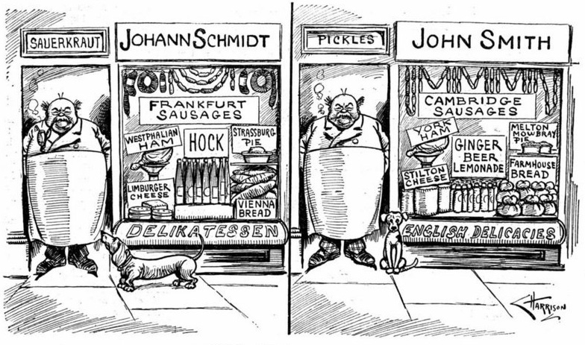
Перед вами американская карикатура первой четверти XX века, в подписи к которой упоминается ОНА. Назовите ЕЕ тремя словами.
Ответ: Первая мировая война.
Комментарий: Во время Первой мировой войны многие американские немцы предпочли скрыть свое происхождение и американизировались.
Источники: http://rhunwolf.livejournal.com/454178.html
Автор: Ваан Калайджян

Вопрос 16
Раздаточный материал (изображение):
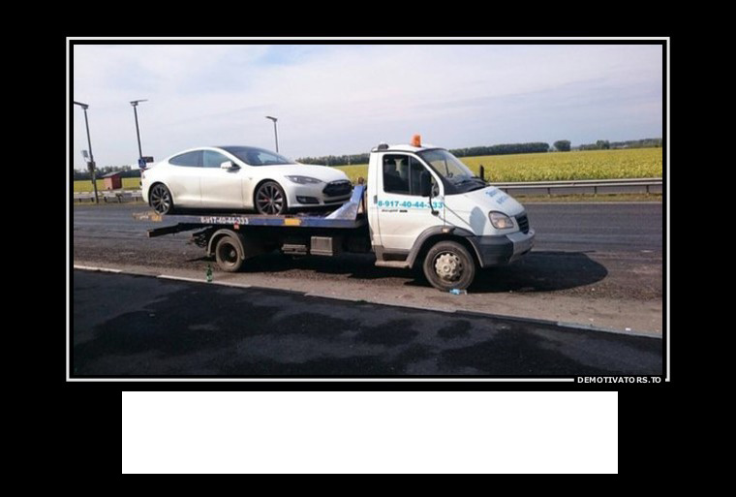
Подпись под этим демотиватором, изображающим автомобиль марки "Тесла", содержит два слова, которые можно услышать в песне "Битлз". Мы не спрашиваем, какое слово мы заменили в этом вопросе. Назовите эту песню.
Ответ: "Батарейка".
Комментарий: На фотографии можно увидеть перемещаемый эвакуатором автомобиль "Тесла", известный тем, что он работает от аккумуляторной батареи. Речь в вопросе о российской группе "Жуки", в репертуаре которой есть упомянутая песня со словами "Села батарейка". "Битлов", как известно, называли "Жуками".
Источники: 1. https://demotivators.to/p/613794/sela-batarejka.htm
2. Песня "Батарейка" группы "Жуки".
Автор: Максим Мозуль

Вопрос 17
Раздаточный материал (изображение):
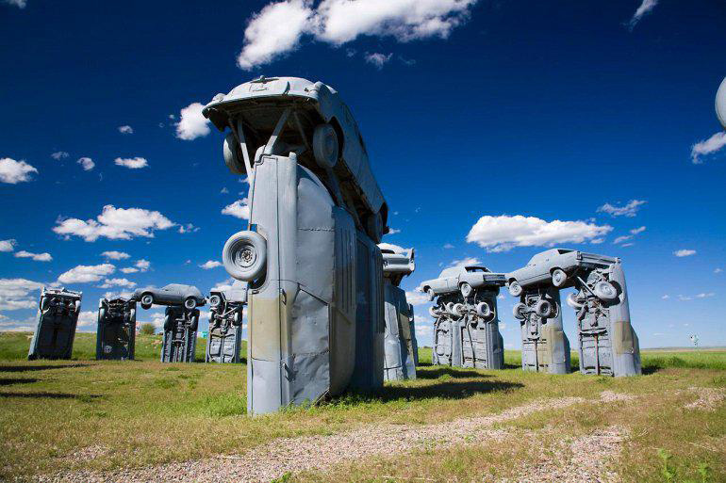
Приведите восьмибуквенное название этого мемориала.
Ответ: Кархендж.
Зачёт: Carhenge.
Комментарий: Это детище Джима Реиндерса, который построил мемориал своему отцу в 1987 году. С тех пор Кархендж стал туристической достопримечательностью, ежегодно его посещают около 80 тысяч человек.
Источники: http://lifeglobe.net/entry/2307
Автор: Дмитрий Свинтицкий

Вопрос 18
Раздаточный материал: [
Shit
]
Перед вами немного измененное слово, которое можно увидеть на коллаже, намекающем на темное прошлое Бенедикта XVI. Восстановите это слово в изначальном виде.
Ответ: Sith.
Зачёт: Ситх.
Комментарий: Аллюзия на Темную сторону Силы. Йозеф Ратцингер и правда чем-то похож на императора Палпатина. Под темным прошлым подразумевается участие бывшего Папы в Гитлерюгенд.
Комментарий (изображение):
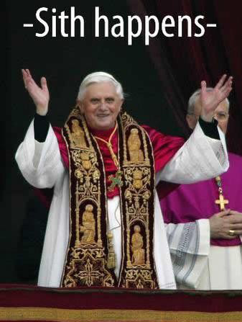
Автор: Максим Мозуль

Вопрос 19
Раздаточный материал (изображение):

Среди распространенных в России сортов ЕЕ — Геркулес, Касио, Завитка. То, что вы видите на раздаточном материале, Абсурдопедия также называет ЕЮ. Назовите ЕЕ двумя словами.
Ответ: Брюссельская капуста.
Комментарий: На раздаточном материале можно увидеть купюры евро, которые Абсурдопедия называет брюссельской капустой, ведь в Брюсселе расположена штаб-квартира ЕС. "Капуста" — сленговое название денег.
Источники: 1. http://ru.wikipedia.org/wiki/Брюссельская_капуста
2. https://absurdopedia.net/wiki/Брюссельская_капуста
Автор: Дмитрий Свинтицкий

Вопрос 20
Раздаточный материал (изображение):
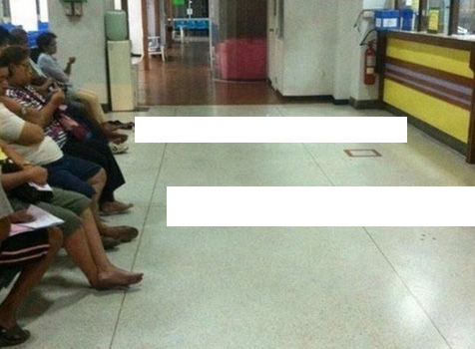
На этом изображении мы скрыли от вас несколько ИХ. Назовите ИХ двумя словами, начинающимися на соседние буквы алфавита.
Ответ: Пары обуви.
Комментарий: Возможно, вы заметили, что посетители данного учреждения сидят босиком. В качестве импровизированной очереди они использовали свою собственную обувь.
Комментарий (изображение):
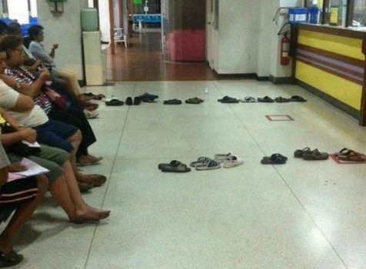
Источники: http://varlamov.ru/1214085.html
Автор: Максим Мозуль

Вопрос 21
Раздаточный материал: [
За*censored*
]
Перед вами часть фамилии, подвергшейся цензуре на сайте bookz.ru [букз точка ру]. Воспроизведите ее целиком.
Ответ: [Фон] Захер-Мазох.
Комментарий: В свое время на сайте bookz.ru [букз точка ру] многие сомнительные, по мнению автоматики, слова и выражения были зацензурены. Пострадал не только Леопольд фон Захер-Мазох, который и при жизни подвергался цензуре, но и, например, Хулио Кортасар.
Источники: http://vadim-i-z.livejournal.com/3606743.html
Автор: Иван Стариков

2 тур. Блок 4. О научпопе
Редакторы: Максим Мозуль, Иван Стариков, Дмитрий Свинтицкий, Валерий Леонченко

Вопрос 22
Согласно шутке, это псевдонаучное общество имеет членов по всему земному шару. Ответьте двумя словами: общество чего?
Ответ: Плоской земли.
Комментарий: Противоречие очевидно.
Источники: https://vk.com/stlbn?w=wall-35294456_4812374
Автор: Иван Стариков

Вопрос 23
Назовите шестью буквами город, в котором в XVIII веке изготовлялись четырехместные экипажи с поднимающимся верхом. Возможно, вам в этом поможет нобелевский лауреат.
Ответ: Ландау.
Комментарий: Экипаж назывался "ландо". Лев Ландау — известный физик, лауреат Нобелевской премии.
Источники: 1. "Техника — молодежи", 1975, N 3. — С. 56.
2. http://ru.wikipedia.org/wiki/Ландау,_Лев_Давидович
Автор: Валерий Леонченко

Вопрос 24
Медуза рода Turritopsis [турритОпсис] создает из взрослой особи личинку, которая оседает на дно и формирует полип. Владислав Гончарук, говоря об этом, последовательно упоминает ТРЕТЬЮ и ПЕРВУЮ. Назовите ТРЕТЬЮ и ПЕРВУЮ.
Ответ: Бабочка, гусеница.
Зачёт: Имаго, гусеница.
Комментарий: Эта медуза может запустить свой жизненный цикл вспять и стать, таким образом, практически бессмертной.
Источники: http://www.youtube.com/watch?v=lIBNlkWkQHY
Автор: Иван Стариков

Вопрос 25
По мнению Александра Панчина, протоиерей Димитрий Смирнов, отрицающий СПИД и теорию эволюции, — это пример очень плохого ЕГО. Обычно ОН пишется слитно или через дефис, но Панчин написал ЕГО раздельно. Воспроизведите ЕГО в любом виде, использовав семь букв.
Ответ: Научпоп.
Зачёт: Науч-поп; науч поп.
Комментарий: Надеемся, вы вспомнили название текущего блока.
Источники: https://www.facebook.com/scinquisitor/posts/10212388665497665/
Автор: Иван Стариков

Вопрос 26
В России ЕГО называли живым, если получали только из дерева. По мнению Ричарда Докинза, ОН — хороший пример отличия живого от неживого: у НЕГО есть размножение и изменчивость, но нет наследственности. Назовите ЕГО.
Ответ: Огонь.
Комментарий: Огонь вполне может размножаться (например, во время пожара), но наследственности у него не наблюдается.
Источники: 1. http://ru.wikipedia.org/wiki/Огонь
2. Р. Докинз. Рассказ предка. Паломничество к истокам жизни.
http://flibusta.is/b/421143/read
Автор: Иван Стариков

Вопрос 27
Двое американцев проделали путь от одного океана до другого за 102 часа 1 минуту 59 секунд. Назовите эти антонимичные океаны.
Ответ: [Океан] Бурь, Тихий [океан].
Комментарий: На обратном пути "Аполлон-12" стартовал из лунного океана Бурь и приводнился в Тихом океане. Время, как обычно в космической отрасли, считали с точностью до секунды. В экипаже был еще и третий астронавт, но он не находился в спускаемом модуле и не побывал на поверхности океана Бурь.
Источники: http://ru.wikipedia.org/wiki/Аполлон-12
Автор: Валерий Леонченко

Вопрос 28
Один из пациентов психиатра Владимира Ротштейна выиграл конкурс нестандартных ассоциаций, заявив, что сходство карандаша и сапога в том, что они оба ДЕЛАЮТ ЭТО. Определенное транспортное средство может ДЕЛАТЬ ЭТО в виде облака характерной формы. Какие два слова мы заменили словами "ДЕЛАТЬ ЭТО"?
Ответ: Оставлять след.
Комментарий: Полоска в небе, оставляемая самолетом, — это, по сути, вытянутое облако искусственного происхождения.
Источники: 1. https://health.mail.ru/news/vladimir_rotshteyn_otnoshenie_k_psihicheski/
2. http://ru.wikipedia.org/wiki/Конденсационный_след
Автор: Алексей Гноевых

3 тур. Блок 5. О музыке
Редакторы: Максим Мозуль, Иван Стариков, Дмитрий Свинтицкий, Валерий Леонченко

Вопрос 29
ИХ вешали на деревья как символ развивающейся жизни, гармонии и полного благополучия. Назовите ИХ.
Ответ: Яйца.
Комментарий: Мы начали тур ab ovo [аб Ово].
Источники: http://fishki.net/40387-interesnye-novogodnie-fakty.html
Автор: Дмитрий Свинтицкий

Вопрос 30
Вы прослушали отрывок песни в исполнении группы из города Ливорно. Одно из слов предыдущего предложения мы изменили. Напишите его в изначальном виде.
Ответ: Ливерпуль.
Комментарий: Несколько строк на итальянском языке прозвучало в песне "Sun King" [сан кинг] группы "The Beatles" [зе битлз] из города Ливерпуль.
Источники: The Beatles — Sun King.
https://music.yandex.ru/album/3277250/track/27373958
Автор: Валерий Леонченко

Вопрос 31
На момент записи песни, фрагмент из которой вы прослушали, обе [ПРОПУСК]. Заполните пропуск двумя словами на соседние буквы алфавита.
Ответ: Семьи развелись.
Зачёт: "Пары" вместо "семьи"; "расстались", "разошлись", "разъехались",
"распались", "разрушились" вместо "развелись"; "певицы" или "солистки" в
сочетании с осмысленным глаголом из списка (например, "певицы
развелись").
Комментарий: Участники группы "АББА" — Агнета Фельтског и Бьорн Ульвеус, а также Бенни Андерссон и Анни-Фрид Лингстад были двумя семейными парами. Однако сначала Агнета и Бьорн в конце 1978 года, а затем Бенни и Фрида в 1981 году развелись. Песня "One of us" [ван оф аз] из последнего альбома группы является аллюзией на эти события.
Источники: http://de.wikipedia.org/wiki/One_of_Us_(ABBA-Lied)
Автор: Максим Мозуль

Вопрос 32
Болтливого человека Пьер Буаст сравнил с НИМ. Назовите ЕГО двумя словами, начинающимися на соседние буквы алфавита.
Ответ: Распечатанное письмо.
Зачёт: Открытое письмо.
Комментарий: Его все могут прочесть. Надеемся, песня "Полковнику никто не пишет" намекнула на письма.
Источники: https://www.inpearls.ru/434490
Автор: Дмитрий Свинтицкий

Вопрос 33
На съемках известного фильма вместо Леонида все удары исполнил Владимир Иванов. Персонажа с каким прозвищем сыграл в этом фильме Леонид?
Ответ: Копченый.
Комментарий: Название группы "Smokie" [смОки] в переводе с английского означает "копченый". В фильме "Место встречи изменить нельзя" Жеглов и Копченый играли в "американку" на бильярде. Удары за Копченого исполнял многократный чемпион Украины Владимир Иванов.
Источники: 1. http://www.billiardworld.ru/journal/-/jid/33/id/161/
2. http://ru.wikipedia.org/wiki/Smokie
Автор: Дмитрий Свинтицкий

Вопрос 34
Слово "ИКС" в этом вопросе является заменой.
Вы прослушали инструментальную композицию группы "Сплин", которая называется "ИКС". В музыкальном произведении 1840 года ИКС, как ни странно, назван словом, отличающимся от ИКСА двумя буквами. Напишите это слово.
Ответ: Пароход.
Комментарий: В "Попутной песне" Глинки паровоз называется пароходом. Очевидно, слово "паровоз" тогда еще не было в ходу.
Источники: 1. Сплин — Паровоз. https://music.yandex.ru/album/60060/track/560444
2. http://a-pesni.org/romans/glinka/poputp.htm
Автор: Валерий Леонченко

Вопрос 35
Согласно афоризму, в НЕЙ чай пьют без сахара. Назовите ЕЕ двумя словами, начинающимися на одну и ту же букву.
Ответ: Семья самогонщиков.
Комментарий: Весь сахар уходит на самогон. Ну а вы прослушали отрывок из саундтрека к фильму "Самогонщики".
Источники: http://www.anekdot.ru/id/704700/
Автор: Дмитрий Свинтицкий

3 тур. Блок 6. И о кино
Редакторы: Максим Мозуль, Иван Стариков, Дмитрий Свинтицкий, Валерий Леонченко

Вопрос 36
Героиня сериала "Время любить" выходит из ванной в полотенце. Герой в поэтической форме называет ее прекрасной: светлой, милой и ТАКОЙ. Какой — ТАКОЙ?
Ответ: Чистой.
Комментарий: Герой декламирует стихи Гейне в переводе Плещеева: "Дитя! Как цветок ты прекрасна, / Светла, и чиста, и мила...".
Источники: http://www.youtube.com/watch?v=uSDHmMm_XjI&t=53m
Автор: Валерий Леонченко

Вопрос 37
Советские функционеры критиковали фильм "Человек идет [ПРОПУСК]". Одним из аргументов критики было то, что этот человек идет на запад. Заполните пропуск двумя словами, начинающимися на парные согласные.
Ответ: За солнцем.
Комментарий: Идущий за солнцем человек неминуемо идет на запад.
Источники: http://ru.wikipedia.org/wiki/Человек_идёт_за_солнцем
Автор: Валерий Леонченко

Вопрос 38
В тексте пьесы ОНА не упоминается, так что ЕЕ появление в экранизации можно считать продакт-плейсментом. Анаит Барагамян отмчечает, что в начале семидесятых ОНА раскупалась довольно вяло, но после выхода фильма вошла в моду. Назовите ЕЕ.
Ответ: Икра [заморская] баклажанная.
Зачёт: Баклажанная икра.
Комментарий: В пьесе Булгакова "Иван Васильевич меняет профессию" упоминается лишь обыкновенная икра. Заморская баклажанная была добавлена в экранизации и стала весьма удачным продакт-плейсментом, войдя в советскую кулинарную моду.
Источники: 1. http://ru.wikipedia.org/wiki/Баклажанная_икра
2. М.А. Булгаков. Иван Васильевич. http://flibusta.is/b/169994/read
Автор: Максим Мозуль

Вопрос 39
Из-за желания двух семейств породниться, заглавный герой известного фильма, по его же словам, родился не только ПЕРВЫМ, но и ВТОРЫМ. В произведении 1825 года упоминается речь ПЕРВОГО и ВТОРОГО. Назовите ПЕРВОГО и ВТОРОГО.
Ответ: Мальчик, муж.
Комментарий: Ввиду давнишнего желания родов Мюнхгаузенов и фон Дуттен породниться, после того как в роду фон Дуттен родилась Якобина, Карл Мюнхгаузен родился, по его же словам, не только мальчиком, но и мужем. "Я слышу речь не мальчика, но мужа", — произносит Марина Мнишек в "Борисе Годунове".
Источники: 1. Х/ф "Тот самый Мюнхгаузен" (1979), реж. Марк Захаров, 1-я серия,
50-я минута. http://www.youtube.com/watch?v=OWB4k-YXJUM&t=49m18s
2. http://dic.academic.ru/dic.nsf/dic_wingwords/2538/
Автор: Валерий Леонченко

Вопрос 40
В эпизоде фильма "Ватерлоо" Веллингтон говорит, что Бонапарт собрал сильнейшую армию и завоевал пол-Европы, но он не ИКС. В фильме 2003 года собраны, можно сказать, самые известные ИКСЫ XIX века. Какое слово мы заменили ИКСОМ?
Ответ: Джентльмен.
Комментарий: В фильме "Лига выдающихся джентльменов" собраны образы многих известных литературных героев — джентльменов XIX века.
Источники: 1. Х/ф "Ватерлоо" (1970), реж. Сергей Бондарчук.
2. http://ru.wikipedia.org/wiki/Лига_выдающихся_джентльменов_(фильм)
Автор: Валерий Леонченко

Вопрос 41
Трусам в армии не рады. По словам Генриха Гиммлера, Бог живет только в НИХ. ОНО стало названием оскароносного фильма. Кто сыграл заглавного героя этого фильма?
Ответ: [Мел] Гибсон.
Комментарий: ОНО — храброе сердце.
Источники: 1. В.В. Акунов. Дивизия СС "Рейх". История Второй танковой дивизии
войск СС. 1939-1945 гг. http://flibusta.is/b/189179/read
2. http://ru.wikipedia.org/wiki/Храброе_сердце_(фильм)
Автор: Дмитрий Свинтицкий

Вопрос 42
"Жизнь надо прожить так, Лёва, чтобы тебя не обвели". Какое слово в цитате из сериала "Физрук" мы пропустили?
Ответ: Мелом.
Комментарий: Аллюзия на соответствующую криминалистическую процедуру. Редакторская группа прощается с вами и надеется, что этот турнир тоже не нужно будет обводить мелом. :-)
Источники: http://citaty.info/quote/295801
Автор: Дмитрий Свинтицкий

